МИНИСТЕРСТВО ЦИФРОВОГО РАЗВИТИЯ, СВЯЗИ И МАССОВЫХ КОММУНИКАЦИЙ РОССИЙСКОЙ ФЕДЕРАЦИИ

ОРДЕНА ТРУДОВОГО КРАСНОГО ЗНАМЕНИ ФЕДЕРАЛЬНОГО ГОСУДАРСТВЕННОГО БЮДЖЕТНОГО ОБРАЗОВАТЕЛЬНОГО УЧРЕЖДЕНИЯ ВЫСШЕГО ОБРАЗОВАНИЯ

**«МОСКОВСКИЙ ТЕХНИЧЕСКИЙ УНИВЕРСИТЕТ СВЯЗИ И ИНФОРМАТИКИ»**

Кафедра «Корпоративные информационные системы»

**Лабораторная работа № 1**

**«**Установка и настройка «1С: Предприятие 8.3» и «1С: УНФ**»**

**По дисциплине** «CRM-системы»

**Выполнил**: студент группы БПС-2401

Кузнецова Д.А.

Вариант XII

**Проверил**: Игнатов Д.В.

**Содержание**

Введение 3

Практическое задание 4

Ход работы 5

№1 5

№2 5

№3 6

№4 6

№5 7

Вывод 8

## Введение

Цель: установить и настроить «1С: Предприятие 8.3» и «1С: УНФ»

Задачи:

1. Установить и настроить «1С: Предприятие 8.3» и «1С: УНФ»
2. Настроить организацию
3. Создать номенклатуру
4. Создать поставщика
5. Создать начальные остатки

## Практическое задание

1) . Настройка организации:

1. Создайте организацию. Вид организации: Индивидуальный
2. предприниматель (ИП);
3. Юридическое название: ИП Фамилия И.О. студента;
4. Вид бизнеса: продажи, розничный магазин и интернет-магазин;
5. Сделайте скриншот настройки организации и добавьте его в отчет.

2. Создание номенклатуры:

1. Добавьте 5 позиций номенклатуры с типом «Запас» и 2 позиции с
2. типом «Услуга»;
3. Для каждой номенклатуры укажите:
   1. Наименование;
   2. Описание;
   3. Изображение;
   4. Единицу измерения;
   5. При необходимости создайте новый вид номенклатуры;
4. Сделайте скриншоты карточек каждой номенклатуры и добавьте
5. их в отчет.

3. Создание поставщика:

1. Создайте поставщика. Укажите:
   1. Название компании;
   2. Представление;
   3. Ответственного сотрудника;
2. Сделайте скриншот карточки поставщика и добавьте его в отчет.

4. Задать начальные остатки:

* 1. Создайте вид цен — Розничные;
  2. Установите начальные остатки;
  3. Зафиксируйте этапы в отчете

## Ход работы

# №1

Скачала и настроила программы «1С: Предприятие 8.3» и «1С: УНФ»

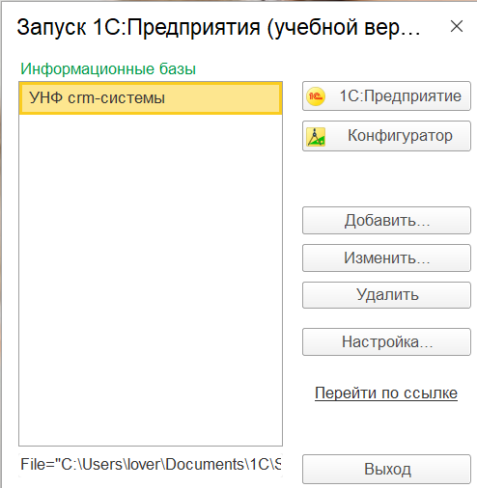

Рисунок . Создание информационной базы.

# №2

Создала ИП: указала входные данные, вид бизнеса (продажа, розничный магазин, Интернет-магазин), оформила ИП «Кузнецова Д.А»

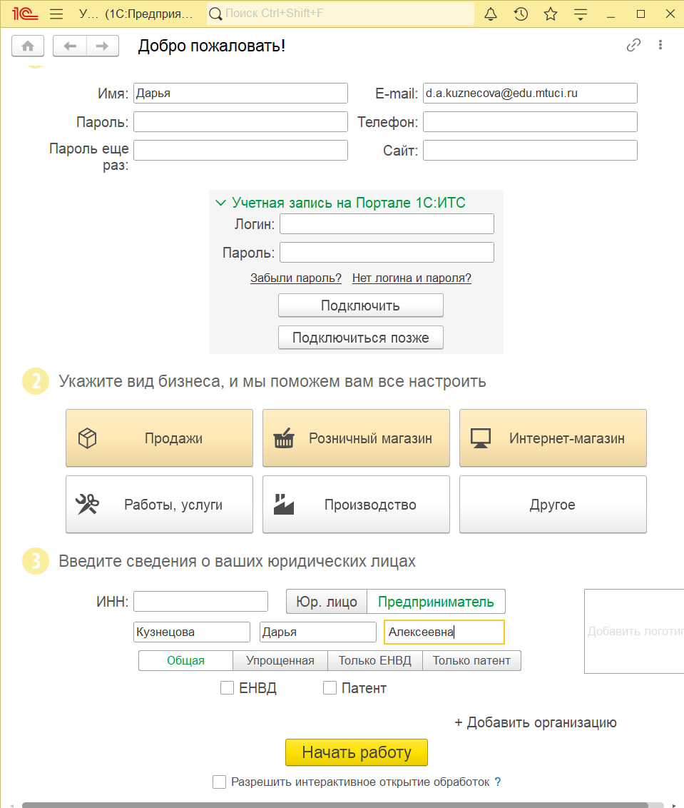

Рисунок . Настройка «1С: УНФ» под ИП

# №3

Создала номенклатуру с 7 позициями: 5 с типом «Запас» и 2 с типом «Услуга»

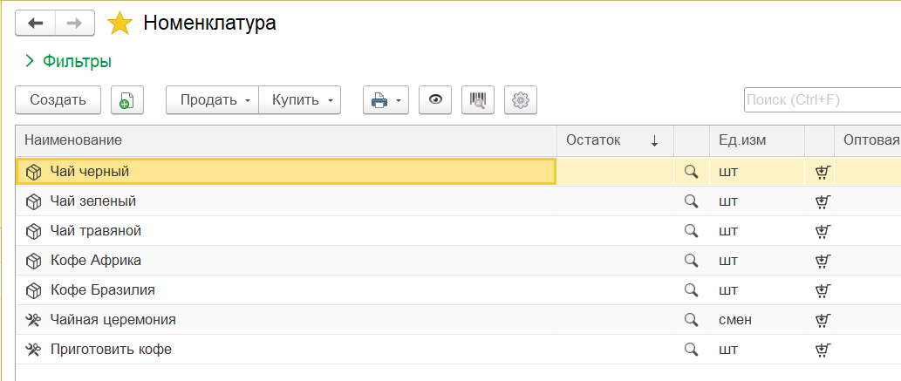

Рисунок . Создание номенклатуры.

# №4

Создала поставщика:

1. Ввела имя и фамилию поставщика
2. Ввела телефон
3. Ввела название компании
4. Написала заметку

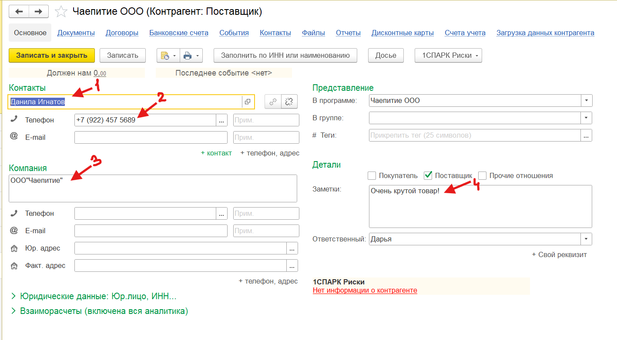

Рисунок . Создание поставщика.

# №5

Заполнила начальные остатки

1. Ввела дату на начальной странице

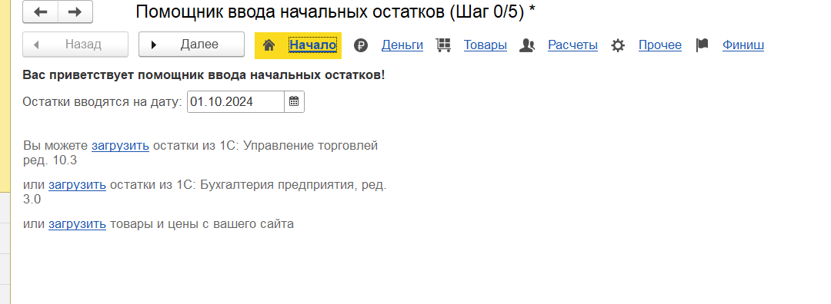

Рисунок .Создание начальных остатков. Начало.

1. Ввела сумму начальных остатков, равную 20 000 р.

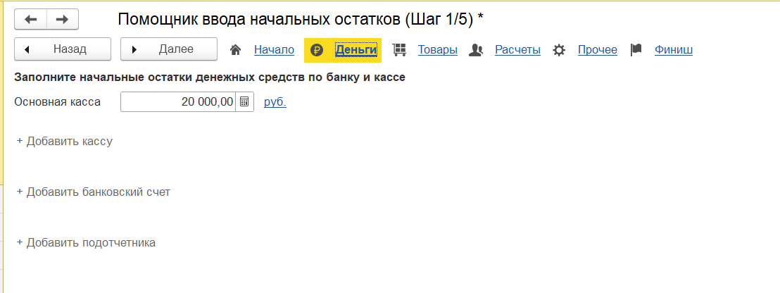

Рисунок . Создание начальных остатков. Настройка денежных средств

1. Изменила в поле «Продажи» значение «Оптовая цена» на «Розничная цена»

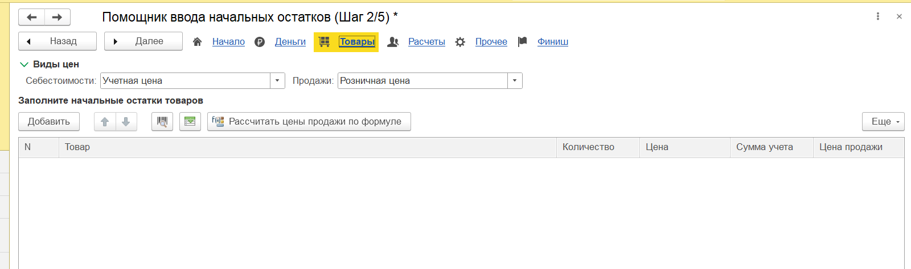

Рисунок . Создание начальных остатков. Добавление товаров.

1. Нажала «Финиш» для завершения формирования начальных остатков

## Вывод

В данной лабораторной работе я установила и настроила программы «1С:Предприятие 8.3» и «1С:УНФ». Освоила первичный функционал, включая ввод информации с помощью ассистента УНФ, а также научилась правильно вводить начальные остатки. Изучила раздел «номенклатура» и добавила соответствующие продукты. В процессе работы я ознакомилась с понятиями «юридическое лицо», «физическое лицо», «самозанятый» и другими. Я изучила различия между серверными архитектурами, в частности между тонким и толстым клиентами, и закрепила знания о CRM-системах, которые управляют взаимоотношениями с клиентами.